2019年度
西工区总工会部门决算

二〇二〇年十月十五日
目 录
第一部分 西工区总工会单位概况概况
- 部门职责
- 机构设置
第二部分 2019年度部门决算表（报表附后）
一、收入支出决算总表
二、收入决算表
三、支出决算表
四、财政拨款收入支出决算总表
五、一般公共预算财政拨款支出决算表
六、一般公共预算财政拨款基本支出决算表
七、一般公共预算财政拨款“三公”经费支出决算表
八、政府性基金预算财政拨款收入支出决算表
第三部分 2019年度部门决算情况说明
一、收入支出决算总体情况说明
二、收入决算情况说明
三、支出决算情况说明
四、财政拨款收入支出决算总体情况说明
五、一般公共预算财政拨款支出决算情况说明
六、一般公共预算财政拨款基本支出决算情况说明
七、一般公共预算财政拨款“三公”经费支出决算情况说明
八、预算绩效情况说明
九、政府性基金预算财政拨款支出决算情况说明
十、机关运行经费支出情况说明
十一、政府采购支出情况说明
十二、国有资产占用情况说明
第四部分 名词解释

第一部分 西工区总工会概况

一、部门职责

1、根据党的路线、方针和政策，围绕党的中心任务和党的工运方针，研究确定全区工会工作的指导方针和工作任务，指导全区工会工作，充分发挥联系职工群众的桥梁纽带作用。

2、坚定不移地贯彻党全心全意依靠工人阶级的指导方针，依照法律和《中国工会章程》，组织和指导全区各级工会履行维护、参与、建设、教育四项社会职能，突出强化工会的维护职能，贯彻执行全区工会代表大会的决议，开展工会各项业务工作。

3、加强职工思想政治工作，广泛开展职工理想信念教育，培育和践行社会主义核心价值观，引导职工进一步增强中国特色社会主义道路自信、理论自信、制度自信、文化自信，坚定不移跟党走。

4、弘扬劳模精神和工匠精神，动员和组织职工参与改革和经济建设，组织开展劳动竞赛、技术革新、合理化建议等各种形式的群众性经济技术创新工程，引导广大职工积极投身大众创业、万众创新实践，建设知识型、技能型、创新型职工队伍。

5、密切联系职工，关心职工生活，听取职工的意见和要求，积极协助党和政府做好困难职工帮扶和就业再就业工作。

6、组织参与和推动健全协调劳动关系三方机制。对涉及职工合法权益问题进行调查研究，向区委、区政府和洛阳市总工会反映职工群众的思想、愿望和要求，提出意见和建议；参与涉及职工切身利益的政策、措施、制度和法规草案的拟订；参与职工重大安全伤亡事故的调查处理等，构建和谐劳动关系。

7、负责工会理论政策研究，为基层工会提供政策服务；监督检查《中国工会章程》的贯彻执行；研究指导工会自身改革和建设；指导基层工会组织开展以职工代表大会为基本形式的民主选举、民主决策、民主管理和民主监督工作，推动建立平等协商、集体合同制度和监督保证机制。

8、协助管理基层工会的领导干部；监督、检查工会干部党风廉政建设情况；研究制定工会干部的管理制度和培训规划，并组织实施。

9、负责全国、省、市劳动模范、先进工作者、五一劳动奖和工人先锋号推荐、评选和管理服务工作。

10、扎实开展网上工会工作，开辟网上工作平台和途径，建设符合广大职工需求的网上职工之家；开展新媒体宣传，统筹推进“互联网+”职工普惠服务。

11、负责工会经费和工会资产的管理、审查、审计工作；负责指导、协调工会组织兴办的职工劳动福利事业，研究制定有关制度和规定。

12、承办区委交办的其他事项。

二、机构设置
西工区总工会内设机构1个，为二级机构西工区职工服务中心。
从决算单位构成看，西工区总工会部门决算包括：本级决算、所属单位决算。
纳入本部门2019年度部门决算编制范围的单位共1个，为区工会本级。

第二部分 2019年度部门决算表

（报表附后）

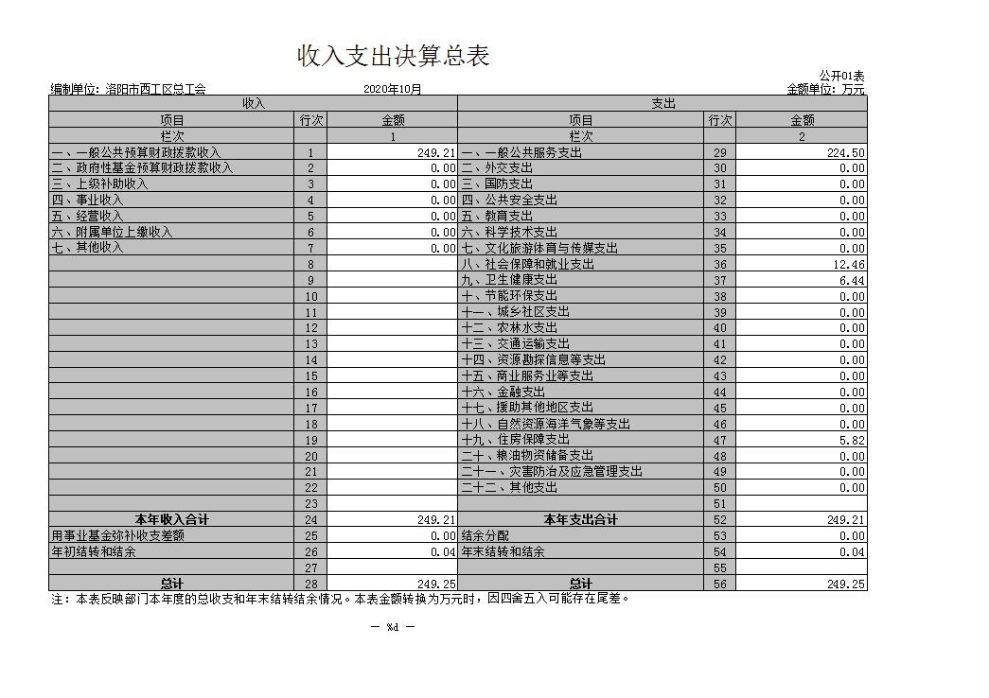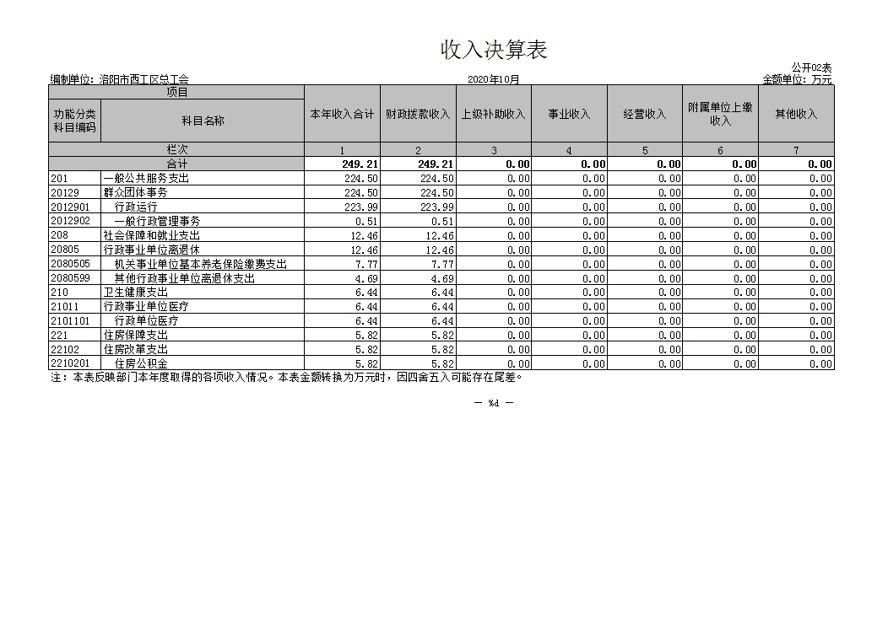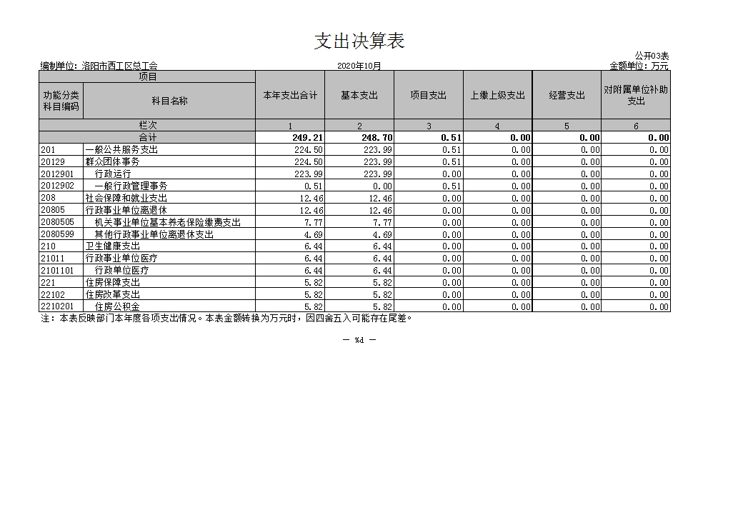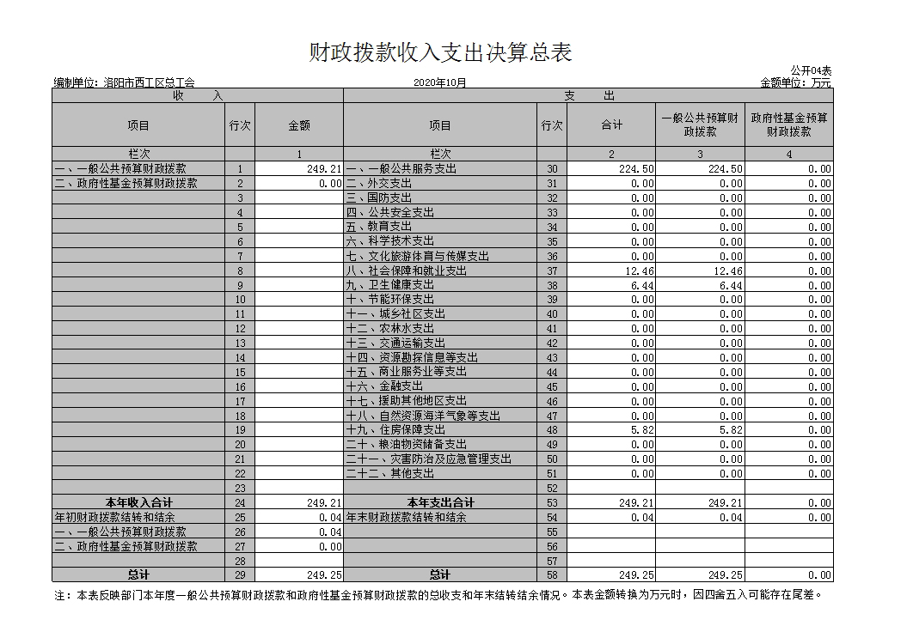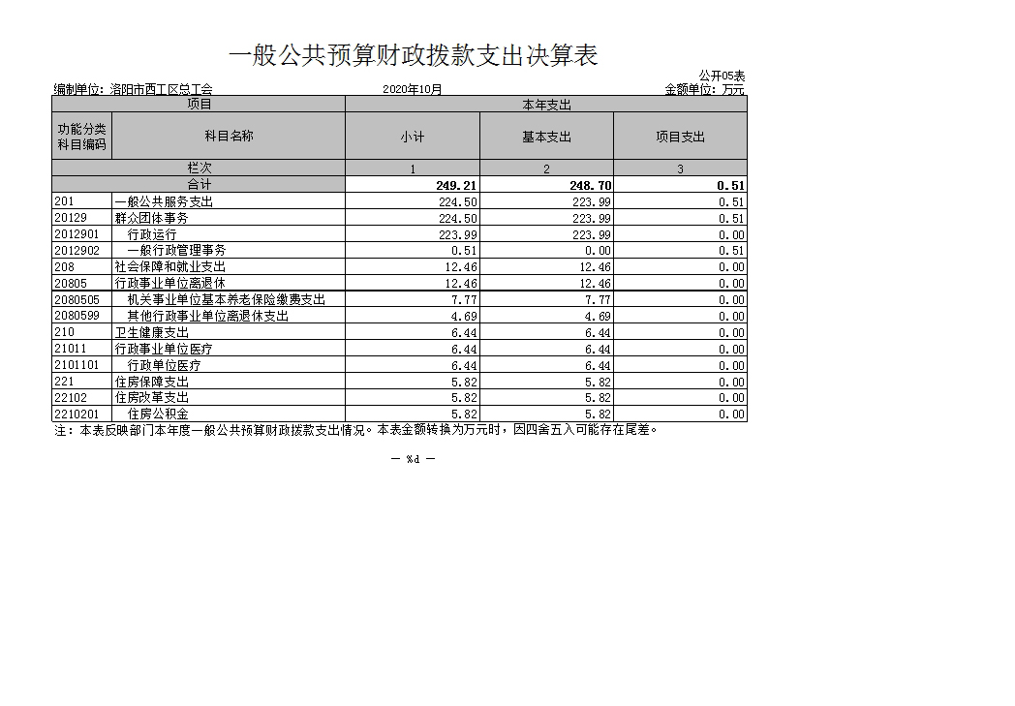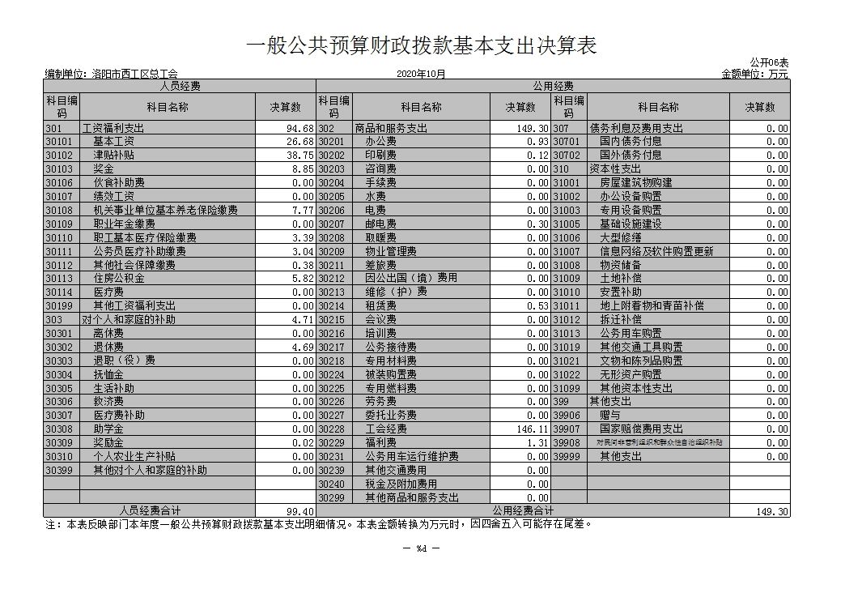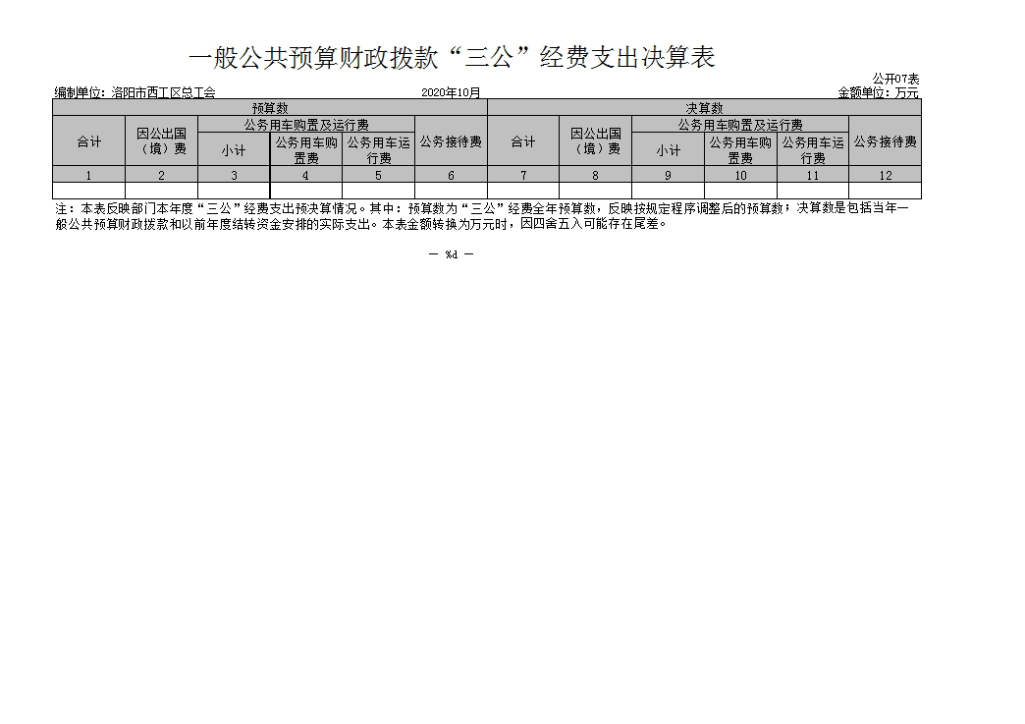
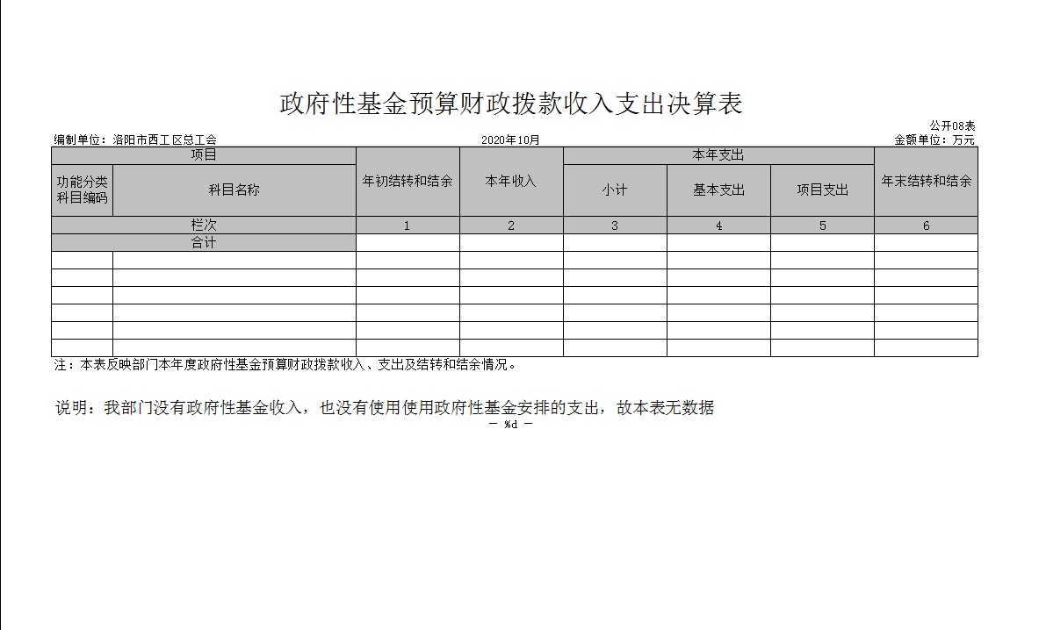

第三部分 2019年度部门决算情况说明

一、收入支出决算总体情况说明
2019年度收入总计为249.25万元，与上年度相比，收入总计增加14.76万元，增长6.3%。主要原因是为人员工资有所上调。
2019年度支出总计为249.25万元与上年度相比，支出总计增加14.76万元，增长6.3%。主要原因是工会经费 40%部分有所增加。

二、收入决算情况说明
2019年度收入合计249.21万元，其中：财政拨款收入249.21万元，占100%；上级补助收入0万元，占0%；事业收入0万元，占0%；经营收入万元，占0%；附属单位上缴收入0万元，占0%；其他收入0万元，占0%。

三、支出决算情况说明
2019年度支出合计249.21万元，其中：基本支出248.70万元，占99.8%；项目支出0.51万元，占0.2%；上缴上级支出0万元，占0%；经营支出0万元，占0%；对附属单位补助支出0万元，占0%。

四、财政拨款收入支出决算总体情况说明
2019年度财政拨款收入总计为249.25万元，与上年度相比，收入总计增加14.76万元，增长6.3%。主要原因是人员工资有所上调及工40%部分会经费有所增加。
2019年度财政拨款支出总计为249.25万元，与上年度相比，支出总计增加14.76万元，增长6.3%。主要原因是人员工资有所上调及40%部分工会经费有所增加。

五、一般公共预算财政拨款支出决算情况说明
（一）总体情况。
2019年度一般公共预算财政拨款支出249.21万元，占本年支出合计的100%。与上年度相比，一般公共预算财政拨款支出增加14.76万元，增长6.3%。主要原因是人员工资有所上调及40%部分工会经费有所增加。
（二）结构情况。
2019年度一般公共预算财政拨款支出249.21万元，主要用于以下方面：一般公共服务（类）支出224.50万元，占90.1%；社会保障和就业支出（类）12.46万元，占5%；卫生健康支出（类）6.44万元，占2.6%；住房保障支出（类）5.82万元，占2.3%。
（三）具体情况。
2019年度一般公共预算财政拨款支出年初预算为255.66万元，支出决算为249.21万元，完成年初预算的97.5%。其中：
1.一般公共服务支出（类）群众团体（款）行政运行（项）。年初预算为226.83万元，支出决算为223.99万元，完成年初预算的98.75%。决算数与年初预算数存在差异的主要原因是人员部分预算充足。
2. 一般公共服务支出（类）群众团体（款）一般行政管理事务（项）。年初预算为0.88万元，支出决算为0.51万元，完成年初预算的58%。决算数与年初预算数存在差异的主要原因是节约支出三公经费未使用。
3.社会保障和就业支出（类）行政事业单位离退休（款）机关事业单位基本养老保险缴费支出（项）。年初预算为9.71万元，支出决算为7.77万元，完成年初预算的80%。决算数与年初预算数存在差异的主要原因是人员部分预算充足。
4. 社会保障和就业支出（类）行政事业单位离退休（款）其他行政事业单位离退休支出（项）。年初预算为4.85万元，支出决算为4.69万元，完成年初预算的96.70%。决算数与年初预算数存在差异的主要原因是人员部分预算充足。
5.卫生健康支出（类）行政事业单位医疗（款）行政单位医疗（项）。年初预算为7.3万元，支出决算为6.44万元，完成年初预算的100%。决算数与年初预算数存在差异的主要原因是人员部分预算充足。
6.住房保障支出（类）住房改革支出（款）住房公积金（项）。年初预算为6.09万元，支出决算为5.82万元，完成年初预算的95.57%。决算数与年初预算数存在差异的主要原因是人员部分预算充足。
六、一般公共预算财政拨款基本支出决算情况说明
2019年度一般公共预算财政拨款基本支出248.70万元。其中：人员经费99.4万元，主要包括：基本工资26.68万元、津贴补贴38.75万元、奖金8.85万元、伙食补助费0万元、绩效工资0万元、机关事业单位基本养老保险缴费7.77万元、职业年金缴费0万元、职工基本医疗保险缴费3.39万元、公务员医疗补助缴费3.04万元、其他社会保障缴费0.38万元、住房公积金5.82万元、医疗费0万元、其他工资福利支出0万元、离休费0万元、退休费4.69万元、退职（役）费0万元、抚恤金0万元、生活补助0万元、救济费0万元、医疗费补助0万元、助学金0万元、奖励金0.02万元、个人农业生产补贴0万元、其他对个人和家庭的补助0万元；
公用经费149.3万元，主要包括：办公费0.93万元、印刷费0.12万元、咨询费0万元、手续费0万元、水费0万元、电费0万元、邮电费0.3万元、取暖费0万元、物业管理费0万元、差旅费0万元、因公出国（境）费用0万元、维修（护）费0万元、租赁费0.53万元、会议费0万元、培训费0万元、公务接待费0万元、专用材料费0万元、被装购置费0万元、专用燃料费0万元、劳务费0万元、委托业务费0万元、工会经费146.11万元、福利费1.4万元、公务用车运行维护费0万元、其他交通费用0万元、税金及附加费用0万元、其他商品和服务支出0万元；房屋建筑物购建0万元、办公设备购置0万元、专用设备购置0万元、基础设施建设0万元、大型修缮0万元、信息网络及软件购置更新0万元、物资储备0万元、土地补偿0万元、安置补助0万元、地上附着物和青苗补偿0万元、拆迁补偿0万元、公务用车购置0万元、其他交通工具购置0万元、文物和陈列品购置0万元、无形资产购置0万元、其他资本性支出0万元。

七、一般公共预算财政拨款“三公”经费支出决算情况说明

（一）“三公”经费财政拨款支出决算总体情况说明。
2019年度“三公”经费财政拨款支出预算为0万元，支出决算为0万元，完成预算的0%。2019年度“三公”经费支出决算数与预算数存在差异的主要原因是逐步减少三公经费。

（二）“三公”经费财政拨款支出决算具体情况说明。
2019年度“三公”经费财政拨款支出决算中，因公出国（境）费支出决算0万元，完成预算的0%，占0%；公务用车购置及运行费支出决算0万元，完成预算的0%，占0%；公务接待费支出决算0万元，完成预算的0%，占0%。具体情况如下：
1．因公出国（境）费年初预算为0万元，支出决算为0万元，完成年初预算的0%。
2．公务用车购置及运行费初预算为0万元，支出决算为0万元，完成年初预算的0%。
公务用车购置支出为0万元，购置车辆0辆，其中0车0辆、0车0辆。
公务用车运行支出0万元。2019年期末，部门开支财政拨款的公务用车保有量为0辆。
3.公务接待费初预算为0万元，支出决算为0万元，完成年初预算的0%。其中：
外宾接待支出0万元
其他国内公务接待支出0万元。

八、预算绩效情况说明

（一）绩效管理工作开展情况。
我单位2019年党建经费年初预算0.15万元，年底支出0.15万元，完成预算的100%；办公经费—其他年初预算0.36万元，年底支出0.36万元，完成预算的100%。绩效年初预算按照加强预算绩效管理和完善公共财政体系总体要求,以及洛阳市财政绩效管理工作部署和考核要求，我单位将项目绩效管理分解落实到人，严格按照下达的经费指标项目范围及金额使用，努力提升绩效目标管理工作质量，并认真开展项目绩效评价，确保项目预算绩效管理全覆盖。

（二）项目绩效自评结果。
能够严格按照下达的经费指标项目范围及金额使用，确保绩效目标设置合理，资金使用规范，严格按照绩效目标执行。

（三）重点绩效评价结果。
我单位本年度无重点绩效。

九、政府性基金预算财政拨款支出决算情况说明
2019年度政府性基金预算财政拨款支出年初预算为0万元，支出决算为0万元，完成年初预算的0%。主要用于无，其中0项目年末结转和结余资金数额较大，主要原因：无。

十、机关运行经费支出情况说明
2019年度机关运行经费初预算为149.3万元，支出决算为149.3万元，完成年初预算的100%。

十一、政府采购支出情况说明
2019年度政府采购支出总额0万元采购货物支出0万元、政府采购工程支出0万元、政府采购服务支出0万元。授予中小企业合同金额0万元，占政府采购支出总额的0%，其中：授予小微企业合同金额0万元，占政府采购支出总额的0%。

十二、国有资产占用情况说明
2019年期末，我部门共有车辆1辆，其中：省级领导干部用车0辆、主要领导干部用车1辆、机要通信用车0辆、应急保障车0辆、执法执勤用车0辆、特种专业技术用车0辆、离退休干部用车0辆、其他用车0辆；单位价值50万元以上通用设备0台（套），单位价值100万元以上专用设备0台（套）。

第四部分 名词解释

一、财政拨款收入：单位从同级政府财政部门取得的财政预算资金。
二、事业收入：事业单位开展专业业务活动及其辅助活动取得的收入。
三、上级补助收入：事业单位从主管部门和上级单位取得的非财政补助收入。
四、附属单位上缴收入：事业单位取得附属独立核算单位根据有关规定上缴的收入。
五、经营收入：事业单位在专业业务活动及其辅助活动之外开展非独立核算经营活动取得的收入。
六、其他收入：单位取得的除“财政拨款收入”、“事业收入”、“上级补助收入”、“附属单位上缴收入”、“经营收入”以外的各项收入。
七、用事业基金弥补收支差额：事业单位在当年收入不足以安排当年支出的情况下，使用以前年度积累的事业基金（事业单位当年收支相抵后按国家规定提取、用于弥补以后年度收支差额的基金）弥补当年收支缺口的资金。
八、基本支出：为保障机构正常运转、完成日常工作任务而发生的人员支出和公用支出。
九、项目支出：基本支出之外为完成特定行政任务和事业发展目标所发生的支出。
十、“三公”经费：纳入同级财政预决算管理“三公”经费，指部门使用财政拨款安排的因公出国（境）费、公务用车购置及运行费和公务接待费。其中，因公出国（境）费反映单位公务出国（境）的国际旅费、国外城市间交通费、住宿费、伙食费、培训费、公杂费等支出；公务用车购置及运行费反映反映单位公务用车车辆购置支出（含车辆购置税）及租用费、燃料费、维修费、过路过桥费、保险费、安全奖励费用等支出；公务接待费反映单位按规定开支的各类公务接待（含外宾接待）支出。
十一、机关运行经费：为保障行政单位（含参照公务员法管理的事业单位）运行用于购买货物和服务的各项资金，包括办公及印刷费、邮电费、差旅费、会议费、福利费、日常维修费、专用材料及一般设备购置费、办公用房水电费、办公用房取暖费、办公用房物业管理费、公务用车运行维护费以及其他费用。
十二、工资福利支出：单位支付给在职职工和编制外长期聘用人员的各类劳动报酬，以及为上述人员缴纳的各项社会保险费等。
十三、商品和服务支出：单位购买商品和服务的支出。
十四、对个人和家庭的补助支出：单位用于对个人和家庭的补助支出。
十五、年末结转：本年度或以前年度预算安排，已执行但尚未完成或因客观条件发生变化无法按原计划实施，需延迟到以后年度按有关规定继续使用的资金。
十六、年末结余：本年度或以前年度预算安排，已执行完毕或因客观条件发生变化无法按原预算安排实施，不需要再使用或无法按原预算安排继续使用的资金

